CONVITTO NAZIONALE A. NIFO - AOO ACBFCBF ISTSC_CEVC020002_PROTOCOL - PR. U. N. 0002181 DEL 01/06/2024 - IV

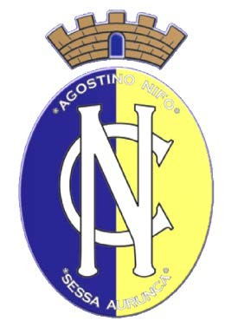 | Convitto Nazionale “A. NIFO”  Scuola Primaria - Secondaria di 1° grado  LICEO MUSICALE E COREUTICO – SEZ. MUSICALE  Piazzetta A. Nifo, 1  81037 - SESSA AURUNCA - (CE)  Ambito 11 – Sessa Aurunca Tel. 0823/938342 – Fax 0823/935619  e.mail: cevc020002@istruzione.it sito web: www.convittonifo.edu.it |   Ministero dell’Istruzione e del Merito

Ai Docenti Sc. Secondaria di I Grado
Alle famiglie
Al sito web

OGGETTO: calendario scrutini ed esami

Si comunica ai docenti in indirizzo il calendario scrutini ed esami I Ciclo a. s. 2023/24:

GIUGNO 2024
GIORNO | ORA | ATTIVITA’ | SORVEGLIANZA
Lunedì 10/06/2024 | 8.00 | SCRUTINI
Lunedì 10/06/2024 | 9:30 | PRELIMINARE
Martedì 11/06/2024 | 08:30 | I prova scritta Italiano | CRESCE-FORGIONE
Mercoledì 12/06/2024 | 08:30  11:30 | II prova scritta Lingua Straniera  III prova scritta Matematica | PERSICO-DI STEFANO  BANCHERI - CODELLA
Giovedì 13/06/2024 | 08.30 – 12.30 | Correzione prove scritte
Giovedì 13/06/2024 | 12.30 – 13.30 | Ratifica prove scritte
Venerdì 14/06/2024 | 8.30 | Prove
 | 12.30 | orali
Sabato 15/06/2024 | 9.00 | Prove orali
 | 12:00 | Operazioni conclusive

Si ringrazia per la collaborazione.
IL DIRIGENTE SCOLASTICO
Prof. Giovanni Battista ABBATE
Firma autografa sostituita a mezzo stampa ai sensi dell’art. 3 comma 2 D.L.vo n.39/1993

